**Vema**

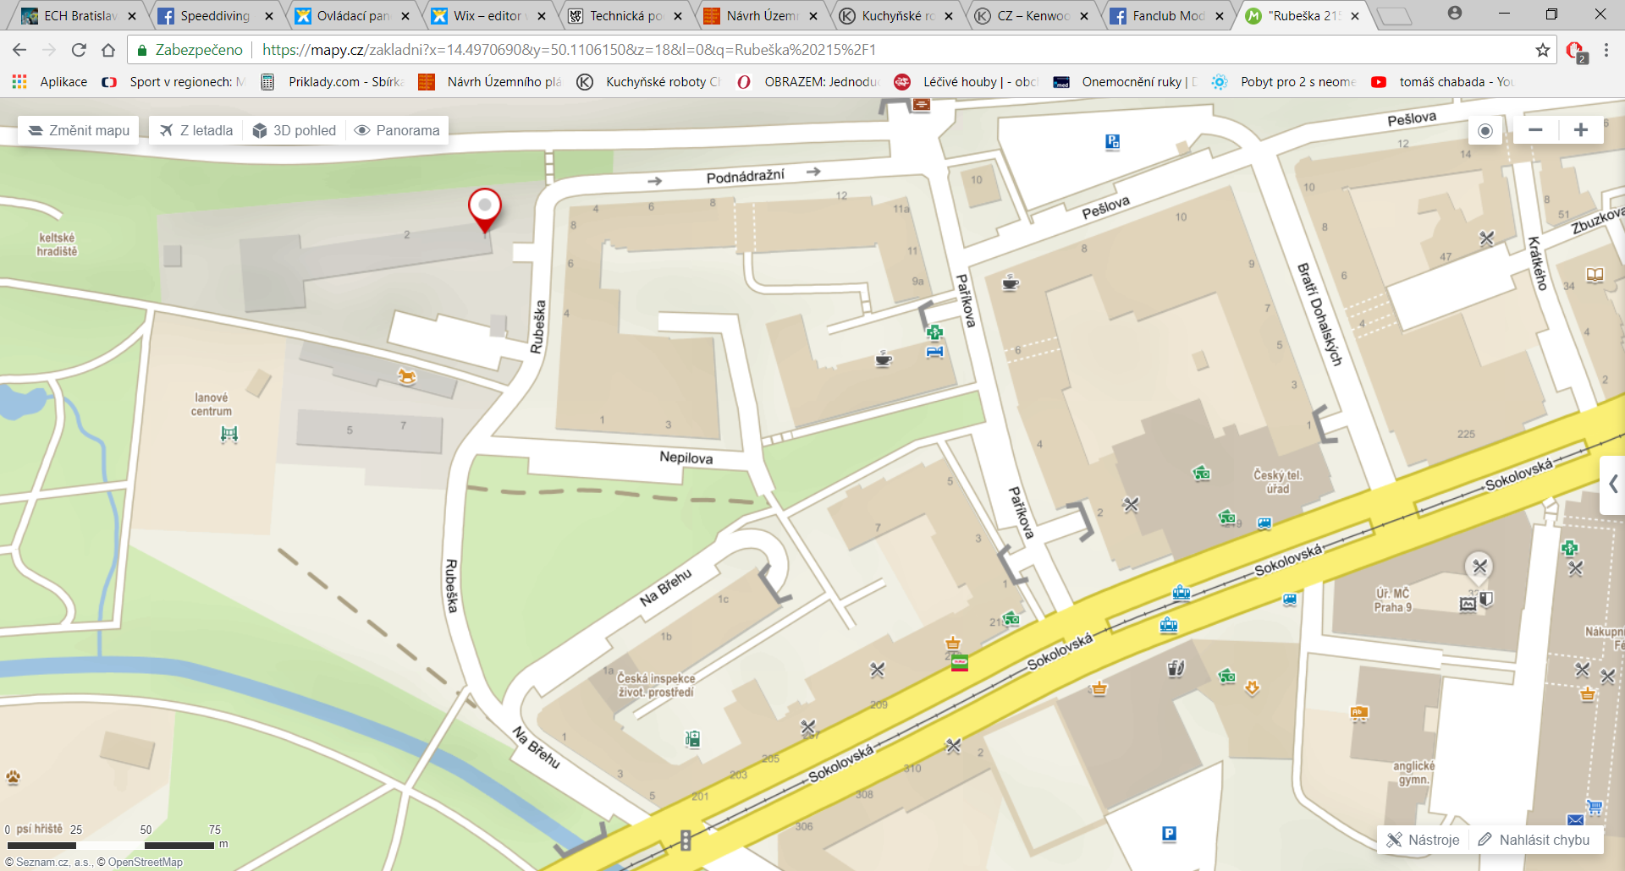

**Metro Vysočanská**